Муниципальное Дошкольное Общеобразовательное Учреждение
«Детский сад № 21 общеразвивающего вида»
Республика Коми, г. Ухта

КОНКУРСНЫЙ МАТЕРИАЛ ПО ТЕМЕ
«ДИДАКТИЧЕСКИЕ МАТЕРИАЛЫ»

НАЗВАНИЕ РАБОТЫ:
«ФОРМИРОВАНИЕ ВРЕМЕННЫХ ПРЕДСТАВЛЕНИЙ
У ДЕТЕЙ ПОДГОТОВИТЕЛЬНОЙ К ШКОЛЕ ГРУППЫ
ПОСРЕДСТВОМ ДИДАКТИЧЕСКИХ ИГР И УПРАЖНЕНИЙ»

Подготовила:
Воспитатель
МДОУ «Детский сад №21»
Адамович О.А.

Ухта, 2023 год
Главной целью дошкольного образования является подготовка подрастающего поколения к активной жизни в условиях постоянно меняющегося общества. Поэтому ключевой задачей образовательного процесса является передача детям таких знаний и воспитание таких качеств, которые позволили бы им успешно адаптироваться к подобным изменениям.
Формирование временных представлений у детей дошкольного возраста необходимо для успешного перехода их к школьному обучению. От ребёнка, пришедшего в первый класс, требуется умение ориентироваться во времени: определять и измерять время (правильно обозначая в речи), чувствовать его длительность (чтобы регулировать и планировать деятельность во времени), менять ритм и темп своих действий в зависимости от наличия времени. Ко всем этим требованиям, которые предъявляет ребенку школа, его надо готовить еще в дошкольном возрасте.
Время, обладая такими специфическим особенностями, как текучесть, необратимость, отсутствие наглядных форм, относительность словесных обозначений времени, является достаточно трудной категорией для познания детьми даже старшего дошкольного возраста.
Поэтому проблема формирования временных представлений у детей дошкольного возраста является сегодня одной из важнейших задач, стоящих перед дошкольной педагогикой. Указанная проблема разработана достаточно полно в трудах отечественных и зарубежных педагогов и психологов. Среди них Ф.Н. Блехер, А.М. Леушина, Р.Л. Непомнящая, С.Л. Рубинштейн, Т.Д. Рихтерман, З.А. Михайлова и другие.
Эффективным средством формирования представлений о времени являются дидактические игры и упражнения.
Дидактическая игра представляет собой многоплановое, сложное педагогическое явление: она является и игровым методом обучения детей дошкольного возраста, и формой обучения, и самостоятельной игровой деятельностью, и средством всестороннего воспитания личности ребенка [1, с.4]. Она способствует расширению представлений, закреплению и применению знаний, полученных на занятиях, а также в непосредственном опыте детей.
Дидактические упражнения в свою очередь содействуют более глубокому усвоению знаний, умений, навыков, формированию способов практических и умственных действий и развитию познавательных способностей [10, с.156].
Однако при существующем многообразии дидактических игр и упражнений, ориентированных на формирование математических представлений у детей дошкольного возраста, игр и упражнений, способствующих развитию представлений о времени по сравнению с другими разделами программы, значительно меньше.
Поэтому целью работы педагогов детского сада по формированию временных представлений у детей подготовительной группы было выявить исходный уровень сформированности временных представлений воспитанников, разработать план работы по формированию временных представлений у детей подготовительной к школе группы посредством дидактических игр и упражнений, апробировать его на практике и выявить эффективность проведенной работы по формированию временных представлений у детей подготовительной к школе группы посредством дидактических игр и упражнений.
В начале учебного года была проведена диагностика, целью которой являлось выявление исходного уровня сформированности временных представлений у детей подготовительной группы.
За основу мы взяли методику исследования развития временных представлений у детей старшего дошкольного возраста О.Б. Иншаковой, A.M. Колесниковой [5]. Целью данной методики является: исследование понимания и отражения в устной речи представлений об основных единицах времени: о названии частей суток, дней недели, их последовательности и умения определять какой день был вчера, сегодня, будет завтра; о названии и последовательности месяцев, времен года и того, какие месяцы составляют то или иное время года; в умении определять время с использованием календаря, механических часов; определять время по цикличности природных явлений. В основе данной методики, как утверждают авторы, лежат материалы Т.Д.Рихтерман [7] и Т.И. Тарабариной [11].
Анализ результатов диагностики показал, что при выполнении заданий дошкольники испытывали трудности и постоянно ждали помощи взрослого. Дети затруднялись в назывании частей суток и их последовательности, в назывании дней недели, их последовательности, в определении какой день недели был вчера, сегодня, будет завтра. Путали названия и последовательность месяцев года, и из каких месяцев состоит то или иное время года. Не смогли определить время по часам.
Это говорит о том, что формирование временных представлений у детей в подготовительной к школе группы проходит на недостаточном уровне, поэтому возникла необходимость разработать серию дидактических игр и упражнений, направленных на формирование временных представлений у детей подготовительной к школе
Для анализа содержания игр и упражнений мы воспользовались методическими пособиями А.К. Бондаренко «Дидактические игры в детском саду» [1], Т.Д. Рихтерман «Формирование представлений о времени у детей в дошкольном возрасте» [7], А.И. Сорокиной «Дидактические игры в детском саду» » [8], Т.И. Тарабариной «Детям о времени» [11], И.А. Помораевой, В.А. Позиной «Формирование элементарных математических представлений: Подготовительная к школе группа» [5], В.П. Новиковой «Математика в детском саду. Подготовительная группа» [4]. Из указанных выше источников подобрали 12 дидактических игр и упражнений, самостоятельно разработали 6 дидактических игр и упражнений.
Для решения заявленной проблемы был составлен перспективный план работы с детьми. Он включал в себя серию дидактических игр и упражнений, направленных на формирование временных представлений у детей подготовительной к школе группы. Игры и упражнения предусматривалось проводить фронтально, по подгруппам и индивидуально. Почти в каждой игре или упражнении были предусмотрены либо усложнение, либо вариативность. В плане предусматривалась и определенная последовательность в усвоении детьми различных временных категорий. Так дидактические игры и упражнения были направлены на закрепление знаний детей о сутках, понятиях «вчера, сегодня, завтра», названий и последовательности дней недели, названий и последовательности месяцев и времен года, развитие умения ориентироваться на циферблате часов, развитие «чувства времени». В завершение работы были предусмотрены игры, направленные на обобщение знаний детей о различных временных категориях. Перспективный план проведения работы с детьми представлен в приложении (Приложение 1), содержание дидактических игр и упражнений в приложении (Приложение 2),
Фотоматериалы к играм в приложении (Приложение 3).
Свою работу начали с закрепления у детей представлений о частях суток. Для этого провели дидактическую игру «Не ошибись!» [2, с.136], направленную на закрепление знаний детей о том, что они делают в разное время суток, которая предусматривала два варианта: в первом варианте педагог называл части суток, а дети должны сказать, что они делают в это время. Во втором варианте педагог называл действие, а дети должны определить в какое время суток это бывает. В дидактическом упражнении «Какое время суток?» мы упражняли детей в умении правильно узнавать время суток по картинкам с изображением природы в разное время суток и времен года.
В дидактическом упражнении «Вчера, сегодня, завтра» [9, с.70], которое имеет два варианта, закрепили у детей представления о понятиях «Вчера, сегодня, завтра». В первом варианте дети должны были продолжить предложение одним из понятий, во втором варианте исправить ошибку в предложении. Упражнение также предусматривает усложнение введением понятий «позавчера, послезавтра».
Названия дней недели и их последовательность мы закрепляли в дидактической игре «Дни недели, стройтесь» [6, с.35], которую проводили в двух вариантах, используя разный дидактический материал и художественное слово. Игра также предусматривала усложнение, когда команды детей должны были построить свою неделю не с понедельника, а с любого дня недели. В дидактическом упражнении «Лови, бросай, дни недели называй» [11, с.55], мы упражняли детей в правильном названии дней недели и их последовательности.
С целью закрепления и обобщения у детей знаний о понятиях «вчера, сегодня, завтра», названий дней недели, их последовательности провели дидактическую игру «Какой день недели?», которую разработали самостоятельно.
Представления о временах года закрепили у детей в дидактической игре «Какое это время года?» [9, с.59], в которой было предусмотрено два варианта: в первом варианте дети должны были отгадать, о каком времени года идет речь по отрывку из прозы, а во втором варианте - по отрывку из стихотворного текста. Знания о признаках времен года дети закрепили в настольно-печатной игре «Лото «Времена года», которую изготовили самостоятельно.
С целью закрепления и обобщения ранее пройденных временных категорий провели дидактическое упражнение «Назови пропущенное слово» [4, с.16].
Проведение дидактических упражнений «Собираем год» [5, с.81], «Круглый год» [5, с.126], «Двенадцать месяцев» [4, с.139] позволили закрепить у детей представления о названиях и последовательности месяцев, соотнесения их по временам года.
Также проводилась работа по развитию умения детей определять время по часам, сначала с точностью до часа, а затем до получаса. Эту задачу мы реализовали в упражнениях: «Когда сова ложится спать?» [6, с.122] и в упражнениях, которые разработали сами: «Нарисуй стрелки правильно» (в двух вариантах), «Какое время на часах?» (в двух вариантах).
В завершение работы проводились игры, которые были направлены на обобщение знаний детей о различных временных категориях: «Большой экзамен» [8, с.95] и игра «Все о времени», которую разработали и изготовили самостоятельно.
В конце учебного года была проведена повторная диагностика, которая показала, что уровень сформированности временных представлений у детей стал значительно выше, что подтвердило эффективность проведенной работы по формированию временных представлений у детей подготовительной к школе группы посредством дидактических игр и упражнений.
Практическая значимость данной работы заключается в разработке подробного перспективного плана проведения с детьми подготовительной к школе группы дидактических игр и упражнений, реализующих задачи формирования представлений о времени. Данный план и его методическое обеспечение могут быть использованы в практической деятельности воспитателей подготовительных к школе групп дошкольных образовательных организаций.

Список используемой литературы
- Бондаренко, А.К. Дидактические игры в детском саду: Кн. Для воспитателя дет.сада / А.К. Бондаренко. – 2-е изд., дораб. – М.: Просвещение, 1984.– 160 с.
- Звонова, Е.В. Формирование представлений о времени у детей дошкольного возраста / Е.В. Звонова. - //Вестник Российского нового университета. -2011. – 2011. - № 1. – с. 113-118. URL: https://vestnik-rosnou.ru/2011/113
- Иншакова, О.Б. Пространственно-временные представления: обследование и формирование у школьников с экспрессивной алалией / О.Б. Иншакова, А.М. Колесникова. – М.: В. Секачев, 2006. – 80 с.
- Новикова, В.П. Математика в детском саду. Подготовительная группа. / В.П. Новикова. — М.: Мозаика – Синтез, 2001. – 160 с.
- Помораева, И.А. Формирование элементарных математических представлений: Подготовительная к школе группа / И.А. Помораева, В.А. Позина. - М.: МОЗАИКА – СИНТЕЗ, 2015. – 176 с.
- Помораева, И.А. Формирование элементарных математических представлений : Старшая группа / И.А. Помораева, В.А. Позина. -М.:МОЗАИКА – СИНТЕЗ, 2016. – 80 с.
- Рихтерман, Т. Д. Формирование представлений о времени у детей в дошкольном возрасте / Т. Д. Рихтерман.- 2-е изд., дораб. – М.: Просвещение, 1991. – 47 с.: ил.
- Сорокина, А.И. Дидактические игры в детском саду. (Ст. группы). Пособие для воспитателя дет. сада / А.И. Сорокина. – М.: Просвещение, 1982.-96 с.
- Сорокина, А.И. Игры с правилами в детском саду. Сборник дидактических и подвижных игр / А.И. Сорокина; Государственное учебно-педагогическое издательство Министерства Просвещения РСФСР. – Москва, 1962.
- Сорокина, А.И. Умственное воспитание в детском саду / А.И. Сорокина. - М.: Просвещение, 1982.-96 с
- Тарабарина, Т.И. Детям о времени / Т.И. Тарабарина, Е.И. Соколова. – Ярославль: Академия развития, 1996. – 240 с., ил.

Приложение 1

Перспективный план по формированию временных представлений
у детей подготовительной к школе группе посредством дидактических игр и упражнений
Месяц  проведения | Наименование | Цель
сентябрь | Дидактическая игра «Не ошибись!» | Закрепление представлений детей о частях суток.
сентябрь | Дидактическое упражнение «Какое время суток?» | Закрепление представлений детей о частях суток.
сентябрь | Дидактическое упражнение «Вчера, сегодня, завтра» | Закрепление понятий «вчера», «сегодня», «завтра».
сентябрь | Дидактическое упражнение «Вчера, сегодня, завтра» (2 вариант) | Закрепление понятий «вчера», «сегодня», «завтра».
октябрь | Дидактическая игра «Дни недели, стройтесь» | Закрепление представлений детей о днях недели и их последовательности.
октябрь | Дидактическая игра «Дни недели, стройтесь» (2 вариант) | Закрепление представлений детей о днях недели и их последовательности.
октябрь | Дидактическое упражнение «Лови, бросай, дни недели называй» | Закрепление представлений детей о днях недели и их последовательности.
ноябрь | Дидактическая игра «Какой день недели?» | Закрепление представлений детей о днях недели, понятиях «вчера, сегодня, завтра».
ноябрь | Дидактическое упражнение «Закончи предложение» | Закрепление понятий «вчера», «сегодня», «завтра», названий дней недели и их последовательности.
декабрь | Дидактическая игра «Какое это время года?» | Закрепление представлений детей о временах года.
декабрь | Дидактическая игра «Лото «Времена года» | Закрепление представлений детей о временах года.
январь | Дидактическая игра «Какое это время года?» (2 вариант) | Закрепление представлений детей о временах года.
январь | Дидактическое упражнение «Назови пропущенное слово» | Закрепление знаний детей о сутках, днях недели, временах года и их последовательности.
январь | Дидактическое упражнение «Двенадцать месяцев» | Закрепление представлений детей о месяцах и их последовательности
февраль | Дидактическое упражнение «Собираем год» | Закрепление представлений детей о месяцах и временах года, их последовательности.
февраль | Дидактическое упражнение «Круглый год» | Закрепление представлений детей о месяцах и временах года, их последовательности.
март | Дидактическое упражнение «Когда сова ложится спать?» | Закрепление умения определять время с точностью до 1 часа
март | Дидактическое упражнение «Нарисуй стрелки правильно» | Закрепление умения определять время с точностью до 1 часа
март | Дидактическое упражнение «Какое время на часах?» | Закрепление умения определять время с точностью до 1 часа
апрель | Дидактическое упражнение «Нарисуй стрелки правильно» 2 вариант | Закрепление умения определять время с точностью до получаса
апрель | Дидактическое упражнение «Какое время на часах?» 2 вариант | Закрепление умения определять время с точностью до получаса
май | Дидактическая игра «Большой экзамен» | Обобщение и закрепление знаний детей о времени.
май | Дидактическая игра «Все о времени» | Обобщение и закрепление знаний детей о времени.

Приложение 2
Содержание дидактических игр и упражнений,
направленных на формирование временных представлений
у детей подготовительной к школе группы

Дидактическая игра «Не ошибись!»
Цель. Закрепление представлений детей о частях суток.
Дидактическая задача. Закрепить знания детей о том, что они делают в разное время суток. Развивать быстроту мышления.
Игровая задача. Быстро подобрать и назвать действие, которое делают дети в определенное время суток.
Игровые правила: Тот, кто правильно подобрал и назвал действие получает фишку. Выигрывает тот, кто получил больше всех фишек.
Игровое действие: Передача кубика.
Ход игры.
Воспитатель проводит с детьми беседу, закрепляя их знания о разных частях суток. Дети вспоминают, что они делают утром, днем, вечером, ночью.
Затем воспитатель предлагает игру:
- Дети, давайте теперь с вами поиграем вот так. Я буду называть одно слово, часть суток, а вы вспомните, что вы в это время делаете. Например, я скажу слово «утро». Что вы назовете?
Дети вспоминают:
- Просыпаемся, здороваемся умываемся, чистим зубы, причесываемся.
- Правильно, — говорит воспитатель. — Но во время игры будет отвечать только тот, кому я дам кубик, и назвать можно только одно действие («иду в детский сад» или «делаю гимнастику» или «занимаюсь»); назвавший правильно действие получает фишку, кто больше всех получит фишек, тот и выиграл.
Воспитатель называет разные части суток, дети отвечают.
2 вариант игры. Воспитатель называет различные действия детей, а они должны ответить лишь одним словом: день, утро, ночь, вечер. Например, воспитатель говорит: «Завтракают», — и дает кубик играющему. Тот быстро отвечает: «Утром». Воспитатель: «Смотрю телевизор». Дети могут назвать два слова: «Днем», «Вечером».

Дидактическое упражнение «Какое время суток?»
Цель. Закрепление представлений детей о частях суток.
Дидактическая задача. Упражнять детей в умении правильно узнавать время суток по картинкам с изображением природы в разное время суток и времен года.
Игровая задача. Узнать какое время суток изображено на картинке.
Игровые действия. Отгадывание времени суток, отображение его на модели «Сутки».
Материал. Картинки с изображением природы в разные части суток и времен года, модель «Сутки».
Ход. Дети сидят в кругу. Воспитатель берет модель «Сутки» и передает ее ребенку. Воспитатель показывает ребенку картинку с изображением природы, ребенок должен узнать, какая часть суток изображена на картинке и указать ее на модели «Сутки», обосновать свой ответ. Другие дети проверяют правильность ответа. Затем ребенок передает модель следующему игроку, а воспитатель показывает другую картинку.

Дидактическое упражнение «Вчера, сегодня, завтра»
Цель. Закрепление понятий «вчера», «сегодня», «завтра».
Дидактические задачи. Упражнять детей правильно употреблять в речи понятия «вчера», «сегодня», «завтра». Развивать логическое мышление, память и внимательность.
Игровая задача. Подобрать соответствующее понятие к предложению.
Игровые действия. Ловля и бросание мяча.
Материал. Мяч, карточки с заданиями.
Ход упражнения: Дети встают в круг. Воспитатель говорит короткую фразу и бросает мяч. Тот, к кому попал мяч, должен назвать соответствующее время. Например:
«Мы играли в мяч…» (вчера)
«Музыкальные занятия будут…» (завтра)
«На прогулку пойдем…» (сегодня) и т.д.
Усложнение
Когда дети хорошо усвоят понятия «Вчера, сегодня, завтра», можно ввести в игру понятия «позавчера, послезавтра».
2 вариант упражнения. Дети встают в круг. Воспитатель говорит короткую предложение и бросает мяч. Тот, к кому попал мяч, должен определить всели правильно в этих предложениях и исправить ошибку.
Например:
1.«Завтра дети написали диктант».
2. «Вчера мы поедем в цирк».
3. «Вчера дети слушают музыку».

Дидактическая игра «Дни недели, стройтесь»
Цель. Закрепление знаний детей о днях недели.
Дидактические задачи. Учить детей правильно называть дни недели, упражнять их в сопоставлении дня недели с карточкой с таким количеством кругов, которое показывает последовательность дней недели.
Игровая задача. Каждой команде детей построить свою неделю по порядку, начиная с понедельника и заканчивая воскресеньем.
Игровое правило. Какая команда детей быстрее построит свою неделю, та и считается выигравшей.
Игровые действия. Отгадывание загадок, соревнование двух команд.
Результат игры. Дети испытывают интерес к совместной игровой деятельности, дети называют последовательно все дни недели.
Ход игры. Воспитатель загадывает загадки о днях недели и предлагает детям
найти карточки с таким количеством кругов, которое показывает последовательность дней недели:
Первый день большой недели,
Трудовой день, не бездельник,
Как зовется... (понедельник).
Прокричал усатый дворник:
«День второй в неделе… (вторник)»
Третий день не ерунда,
Как зовется он... (среда).
День четвертый лень отверг,
Как зовется он... (четверг).
Пятый день — опрятница,
Как зовется... (пятница).
День шестой — конец работы,
Как зовется он... (суббота).
А седьмой день — всем веселье,
Как зовется... (воскресенье).
По мере отгадывания загадок на доске вывешиваются соответствующие карточки с кругами. Дети повторяют названия дней недели. Затем дети делятся на команды по семь человек. Каждая подгруппа берет карточки с кругами определенного цвета. Дети под музыку двигаются по кругу, по ее окончании каждая подгруппа составляет свою неделю, начиная с понедельника и заканчивая воскресеньем. Затем путем переклички проверяется правильность выполнения задания. Выигравшей считается та команда, чьи игроки быстрее выстроились в правильной последовательности.
Игра повторяется 2—3 раза со сменой карточек.
2 вариант игры. Игра может проводиться с карточками, на которых изображены не круги, а цифры, показывающие последовательность дней. Можно использовать другие стихотворные формы. Например:
Емелина неделя.
Мы спросили у Емели:
-Назови нам дни недели!
Стал Емеля вспоминать.
Стал Емеля называть.
Дядька крикнул мне: Бездельник!
Это было в ПОНЕДЕЛЬНИК.
На чердак я влез, и дворник
Гнал метлой меня во ВТОРНИК.
В СРЕДУ я ловил жука
И свалился с чердака.
Воевал в ЧЕТВЕРГ с котами
И застрял под воротами.
В ПЯТНИЦУ дразнил собаку,
Разорвал себе рубаху.
А в СУББОТУ - вот потеха -
На свинье верхом поехал.
В ВОСКРЕСЕНЬЕ отдыхал,
На мосту лежал, скучал,
Да с моста свалился в реку -
Не везет же человеку! (А. Усачёв)
Усложнение игры. Команды должны построить свою неделю не с понедельника, а с любого дня недели.

Дидактическое упражнение «Лови, бросай, дни недели называй»
Цель. Закрепление представлений о днях недели и их последовательности.
Дидактические задачи. Упражнять детей последовательно называть дни недели.
Игровая задача. Быстро назвать дни недели.
Игровые действия. Передача мяча.
Материал. Мяч.
Ход упражнения: Дети встают в круг. Воспитатель бросает мяч ребенка и произносит фразу: «Я начну, ты продолжай, дни недели называй! Среда…». Ребенок, поймавший мяч, должен быстро назвать дни недели, следующие за средой и кинуть мяч обратно воспитателю.

Дидактическое упражнение «Закончи предложение»
Цель. Закрепление понятий «вчера», «сегодня», «завтра», названий дней недели и их последовательности.
Дидактические задачи. Упражнять детей называть дни недели в правильной последовательности, соотнося их с понятиями «вчера, сегодня, завтра».
Игровая задача. Закончить предложение.
Игровые действия. Передача кубика.
Материал. Кубик.
Ход упражнения: Дети сидят в кругу. Воспитатель читает предложения и предлагает ребенку, у которого в руках кубик закончить предложение, назвав соответствующий день недели. Затем кубик передается следующему ребенку.
Примеры предложений:
Если сегодня понедельник, то завтра будет…
Если сегодня суббота, то завтра будет …
Если сегодня пятница, то вчера была…
Если сегодня вторник, то вчера был…
Если вчера был четверг, то сегодня…
Если завтра будет среда, то сегодня…

Дидактическая игра «Какой день недели?»
Цель. Закрепление представлений детей о днях недели, понятий «вчера, сегодня, завтра».
Дидактические задачи. Учить детей применять знания о названиях дней недели, их последовательности, понятий «вчера, сегодня, завтра» при решении математических задач, развивать сообразительность.
Игровая задача. Решить математическую задачу.
Игровые правила. Получив в руки модель «Неделя» надо решить задачу и показать на модели о каком дне недели идет речь. Игрок, не отгадавший задачу, выбывает из игры и становится наблюдателем. Выигрывают, те игроки, которые остаются в кругу.
Игровые действия. Узнать о каком дне недели идет речь в задаче, отобразить его на модели «Неделя».
Материал. Карточки с задачами, модель «Неделя».
Ход. Дети сидят в кругу. Воспитатель берет модель «Неделя» и говорит, что сегодня дети будут решать математические задачи про дни недели, для этого надо угадать о каком дне недели говорится в задаче и показать его на модели. Остальные дети проверяют правильность решения. Если игрок не отгадает задачу, то он выбывает из игры и становится наблюдателем. Модель передается по кругу очередному игроку. Выигрывают, те игроки, которые остаются в кругу.
Задачи:
1.Коля отдыхал у бабушки целую неделю. Сколько дней Коля был у бабушки? (Семь дней).
2.Сегодня воскресенье. Через три дня будет мое любимое занятие математикой. В какой день недели проходит математика? (В четверг).
3.В пятницу будет уже два дня, как идет дождь. В какой день испортилась погода? (В четверг).
4.Соревнование планируется проводить в четверг, а сегодня понедельник. Сколько дней осталось до соревнования? (Три дня, считая понедельник).
5.Сегодня вторник. Через день у моего брата каникулы. В какой день недели начинаются каникулы у моего брата? (В четверг).
6.Папа в среду уехал на неделю в командировку. К его приезду мама испечет пирог, а я буду ей помогать. В какой день недели мы будем печь пирог к приезду папы? (Во вторник).
7.Бабушка у меня спросила: «Сегодня среда? Я у вас в гостях уже четыре дня и не помню, когда приехала». (В воскресенье).
8.Письмо было послано в субботу, а получено адресатом во вторник. Сколько дней шло письмо по почте? (Три дня, включая субботу).
9.Сегодня, в воскресенье, так же как вчера и позавчера, были морозные дни. Когда началось похолодание? (В пятницу).
10. Прошло четыре дня после воскресенья. Какой сегодня день? (Пятница).
Игру можно дополнить другими задачами, без отображения дня недели на модели:
11.Через неделю наступит праздник. Через сколько дней будет праздник? (Через семь дней).
12.Через две недели у сестры день рождения. Через сколько дней день рождения сестры? (Через четырнадцать дней).
13.Сегодня выходной день – воскресенье. Почта не работает, следовательно, брат сможет отправить посылку своему другу только завтра. Тот получит ее в субботу. Сколько дней будет идти посылка? (Пять дней, не считая субботы).
14.Назови подряд три дня, но не дни недели. (Вчера, сегодня, завтра).
15.Что наступает раньше: вчера, сегодня или завтра? (Вчера).
16.Найди лишнее слово: сегодня, завтра, быстро. (Быстро).
17.Какой из этих дней самый загадочный? (Завтра, так как неизвестно, что произойдет).

Дидактическая игра «Какое это время года?»
Цель. Закрепление представлений детей о временах года
Дидактические задачи. Приучение детей слушать описание природы в стихах или прозе и соотносить его по временам года.
Игровая задача. Отгадать о каком времени года идет речь.
Игровые правила. Кто первый правильно назовет время года, получает фишку, выигрывает тот, кто заработает больше всех фишек.
Игровые действия. Загадывание и отгадывание времен года по отрывкам из прозы или стихотворения.
Материал. Карточки, на которых выписаны короткие тексты о разных временах года.
Ход игры. У воспитателя на карточках выписаны короткие тексты о разных временах года. Воспитатель спрашивает: «Кто знает, когда это бывает?»- и, открывая карточку, читает текст:
1.«Светит солнышко, тает снег, побежали по дорогам ручейки».
2.«На деревьях клейкие почки, прилетели грачи. Важные, черные, ходят по дорогам».
3.«Развесили ребята скворечники. Спешат из школы посмотреть, нет ли весенних гостей –скворцов».
4.«Душистыми белыми цветами зацвела черемуха. На зеленой полянке собрались зайчики. Радуются теплому солнышку, прыгают, играют, лакомятся молодой сочной травой».
5.«В гнездышке лежат голубые яички. Из яичек выведутся птенчики. Если найдешь в саду или в лесу птичье гнездышко, не разоряй, береги его!».
6.«Жарче и жарче греет солнышко. Ходят дети купаться, ловит рыбу».
7.«Кланяются лиловые колокольчики, белеют высокие белые ромашки. Сладким медом пахнет розовый клевер».
8.«Ребята набрали полные корзинки грибов; коричневых боровиков, красноголовых подосиновиков, сыроежек».
9.«Черные тучи закрыли небо, загремели раскаты грома, и пошел дождь. А вскоре вновь засияло солнце».
10.«Слышно, как в саду падают с деревьев спелые яблоки».
11.«Все короче и короче день. В радужные краски одеты леса. Кое-где виден на лугу запоздалый осенний цветок».
12.«Краснеет рябина, золотой листвой покрыты березы».
13.«А в лесу звери готовятся к зиме. Белки накопили орехов, насушили грибов. Строит зимнее жилье еж. Целый ворох листьев натолкал он под старый ясень».
14.«Красив лес, покрытый снегом».
15.«Много в лесу звериных и птичьих следов. Зимними ночами гложут кору деревьев зайцы, вынюхивая добычу, бродит хитрая лисица».
16.«Дети учатся в школе, а после школы катаются на лыжах, санках и коньках да лепят снежных баб».
17.«Тихо посвистывая, с дерева на дерево перелетают синички, красногрудые снегири».
18.«И снова засветит солнце, закапают с крыш капли, засверкают на солнце прозрачные сосульки, побегут ручейки».
Кто первый правильно назовет время года, получает фишку, выигрывает тот, кто заработает больше всех фишек.
2 вариант Усложнение игры:
После того как воспитатель проведет игру с помощью отрывков в прозе, он может усложнить ее, дав детям поэтические отрывки.
Сначала можно использовать стихотворные загадки о временах года:
1.Пусты поля, мокнет земля, 2.Снег на полях, лед на реках,
Дождь поливает, когда это бывает? Вьюга гуляет. Когда это бывает?
3.Тает снежок, ожил лужок. 4.Солнце печёт, липа цветёт.
День прибывает. Когда это бывает? Рожь поспевает, когда это бывает?
Затем можно использовать в игре следующие отрывки из стихотворений.
За весной, красой природы , Вся овощь огородная
Лето знойное пройдет. Поспела; дети носятся -
И туман и непогоды Кто с репой, кто с морковкою,
Осень поздняя несет. Подсолнечник лущат.

Снег сегодня белый, белый, Как мой садик свеж и зелен!
От него кругом светло. Распустилась в нем сирень;
Рукавички я надела, От черемухи душистой
В зимней шубке мне тепло. И от лип кудрявых тень.

Листопад, листопад, Солнце светит, солнце греет
Листья желтые летят. Яркими лучами.
Листья под ногой шуршат. За рекой пестреет поле
Скоро голый будет сад. Разными цветами.

Под голубыми небесами, Зеленейся, зеленейся
Великолепными коврами, Наш зеленый сад.
Блестя на солнце, снег лежит. Расцветайте, расцветайте,
Прозрачный лес один чернеет, Наши алые цветочки.
И ель сквозь иней зеленеет, Поспевайте, поспевайте,
И речка подо льдом блестит. Вкусны ягоды скорей.

Дидактическое упражнение «Назови пропущенное слово»
Цель. Закрепление знаний детей о сутках, днях недели, временах года и их последовательности.
Дидактические задачи. Упражнять детей называть части суток, дни недели, времена года в правильной последовательности.
Игровая задача. Правильно назвать пропущенное слово.
Игровые действия. Ловля и бросание мяча.
Ход игры. Дети образуют круг. Воспитатель начинает фразу и бросает мяч одному из играющих, например: «Солнышко светит днем, а луна...» Ребенок, поймавший мяч, добавляет недостающее слово: «Ночью», и бросает мяч обратно воспитателю. Задания могут быть разные:
- Утром я пришла в детский сад, а вернулась домой...?
- Если вчера была пятница, то сегодня...?
- Каждое воскресенье мы ходим в парк и вчера тоже ходили. Какой день недели сегодня?
- За понедельником был вторник, а за четвергом будет...?
- Зиму сменяет весна, а какое время года сменит весну?
Вопросы могут включать понятия: части суток, времена года, дни недели.
В следующий раз ведущим может быть один из детей.

Лото «Времена года»
Цель. Закрепление представлений детей о признаках времен года.
Дидактические задачи. Систематизировать знания детей о признаках времен года. Развивать внимание, память, наблюдательность.
Игровая задача. Каждому игроку закрыть свою большую карту с изображением времени года маленькими карточками с соответствующими ему признаками.
Игровое правило. Действовать по сигналу. Выигрывает тот, кто первым правильно закроет пустые клетки своего большого поля, тот получает фишку.
Игровые действия. Правильно отбирать карточки с признаками времен года и закрывать ими клетки на больших картах.
Материал. Набор лото «Времена года» (маленькие картинки с изображением характерных сезонных признаков, большие карты с изображением времен года с пустыми клетками).
Ход игры. Воспитатель выкладывает на стол большие карты с изображением времен года рисунком вниз и предлагает детям выбрать наугад по одной карте. Отдельно лежат карточки с признаками времен года рисунком вверх. По сигналу воспитателя каждый ребенок начинает искать карточки с признаками, соответствующими времени года на его большой карте и закрывать ими клетки. Воспитатель проверяет правильность заполнения. Кто первым правильно закроет все клетки, тот и выигрывает, получает фишку. Игра повторяется несколько раз, при этом меняются большие карты. В конце игры подсчитывают: у кого оказалось больше фишек, тот и победил, он может в следующий раз занять роль ведущего.

Игровое упражнение «Собираем год»
Цель. Закрепление представлений детей о месяцах и временах года, их последовательности.
Дидактическая задача. Упражнять детей в умении правильно называть последовательность времен и месяцев года, соотносить их с изображением природы в разное время года.
Игровая задача. Собрать из картинок год.
Игровые действия. Отгадывание загадок, нахождение картинок.
Материал. Картинки с изображением природы в разные месяцы и времена года.
Ход. Воспитатель вывешивает на доске в нарушенной последовательности картинки с изображением разных времен года.
Воспитатель загадывает загадки, дети находят соответствующие картинки-отгадки и восстанавливают последовательность времен года.
- Хоть сама — и снег, и лед, а уходит — слезы льет.
Кто скажет, кто знает, когда это бывает? (Зима)
- Зазвенели ручьи. Прилетели грачи. В улей пчела
Первый мед принесла. Кто скажет, кто знает, когда это бывает? (Весна)
- Солнце печет, липа цветет. Рожь колосится,
Золотится пшеница. Кто скажет, кто знает, когда это бывает? (Лето)
- Дни стали короче, длинней стали ночи.
Кто скажет, кто знает, когда это бывает? (Осень)
Дети повторяют названия времен года в нужной последовательности.
Затем воспитатель уточняет у детей: «Сколько всего времен года Сколько месяцев в каждом времени года?».
На доске вывешиваются картинки с изображением зимних месяцев Воспитатель читает стихи о зимних месяцах, а дети находят соответствующие иллюстрации и располагают их под картинкой с изображением зимы.
- Хмур декабрь и студен, и зовется «хмурнем» он. Выйдет солнце изредка, и опять за облака.
- Батюшка – январь! Ты земли – государь. Славен стужами и льдами, и глубокими снегами.
- Февраль – «вьюговей», по дорогам гонит змей. Снежных змеек быстрых, холодных, серебристых.
На доске вывешиваются картинки с изображением весенних месяцев Воспитатель читает стихи о весенних месяцах, а дети находят соответствующие иллюстрации и располагают их под картинкой с изображением весны.
- Месяц март – «зимобор», он с зимой вступает в спор. Гонит стужу и метель, любит звонкую капель.
- Апрель месяц – «цветень», он средь месяцев заметен. Первыми цветами, мокрыми лугами.
- Месяц май – «травник», озорник, забавник. Прогремит грозой, обольет росой.
На доске вывешиваются картинки с изображением летних месяцев Воспитатель читает стихи о летних месяцах, а дети находят соответствующие иллюстрации и располагают их под картинкой с изображением лета.
- Июнь - «разноцвет», соберет цветы в букет- Розовые кашки. Стебельками перевьет, Нам с тобой преподнесет.
- Июль – макушка лета, жарким солнышком согрето. Липы в золоте стоят, льют медовый аромат.
- Август, август – «хлебосол», приглашает всех за стол. Угощает он плодами, земли матушки дарами.
На доске вывешиваются картинки с изображением осенних месяцев Воспитатель читает стихи об осенних месяцах, а дети находят соответствующие иллюстрации и располагают их под картинкой с изображением осени.
- Сентябрь — «златоцвет», в золотой кафтан одет. Лес красуется листвой пышной, яркой, золотой.
- Октябрь — «листопад», листья падают, кружат. Укрывают лес ковром перед долгим зимним сном.
- Ноябрь — «грудень», для прохожих труден. Смерзлись в груды снег и грязь, не проедет даже князь!
Воспитатель: Молодцы, ребята! Вы собрали целый год!

Дидактическое упражнение «Круглый год»
Цель. Закрепление представлений детей о месяцах и временах года, их последовательности
Дидактическая задача. Упражнять детей в умении правильно называть последовательность времен и месяцев года, соотносить месяца по временам года, развивать логическое мышление, внимание, память.
Игровая задача. Быстро ответить на вопрос воспитателя.
Игровые действия. Ловля и бросание мяча.
Материал. Мяч
Ход упражнения. Дети встают полукругом. Воспитатель бросает мяч ребенку и дает задание. Ребенок отвечает и возвращает мяч.
Назови соседей весны.
Назови весенние месяцы по порядку.
Назови пропущенный месяц: декабрь, февраль.
Назови пропущенный месяц: октябрь, декабрь.
Назови соседей зимы.
Назови осенние месяцы по порядку.
Назови зимние месяцы.
Какой месяц идет после января?
Назови месяцы по порядку: сентябрь... (Дети передают мяч друг другу.)

Дидактическое упражнение «Двенадцать месяцев»
Цель. Закрепление представлений детей о месяцах года, их последовательности
Дидактическая задача. Упражнять детей в умении правильно называть месяца года, соотнося их с порядковым номером, развивать внимание, память.
Игровая задача. Быстро ответить, как называется месяц, в соответствии с цифрой, указанной на карточке.
Игровые действия. Взять карточку, ответить на вопрос
Материал. карточки с цифрами от 1 до 12
Ход упражнения. Воспитатель раскладывает на столе карточки с цифрами от 1 до 12 (изображением вниз) и перемешивает их. Играющие берут карточки и выстраиваются по порядку в соответствии с цифрой, указанной на карточке. Они «превратились в двенадцать месяцев». Педагог задает вопросы:
- первый месяц, как тебя зовут?
- двенадцатый месяц, назови себя.
- шестой месяц, а тебя как зовут?
Карточки возвращаются на стол, перемешиваются и игра повторяется.

Дидактическое упражнение «Когда сова ложится спать?»
Цель. Закрепление умения определять время с точностью до 1 часа
Дидактическая задача. Упражнять детей устанавливать время на макете часов в соответствии с содержанием стихотворения.
Игровая задача. Узнать, когда сова ложится спать.
Игровые действия. Устанавливать стрелки на часах.
Материал. Макеты часов.
Воспитатель обращает внимание детей на модель часов и спрашивает: «Сколько стрелок на часах? Чем они отличаются? Что показывает короткая (длинная) стрелка?»
Воспитатель показывает детям картинку с изображением совы, уточняет название птицы и предлагает детям установить на часах время в соответствии с содержанием стихотворения. Читает стихотворение:
Соблюдается совой
Распорядок часовой.
Ночью в час — по распорядку
Совы делают зарядку.
Циферблат покажет два —
В магазин спешит сова.
В три — готовит суп.
В четыре — вытирает пыль в квартире.
В пять — сова идет читать.
В шесть — она садится есть.
Семь показывают стрелки —
В гости к ней приходят белки.
Не поздней восьми часов —
Совещание у сов.
Но как только девять бьет —
В лес сова гулять идет.
В десять у нее — вязанье,
А в одиннадцать — купанье.
Как двенадцать бьет часов —
Двери в доме на засов:
В полдень ей пора в кровать.
Любит днем сова поспать.
Дальше все по распорядку:
В час — встает и на зарядку... (А. Усачев)
Дети устанавливают время на своих макетах часов и рассказывают о положении стрелок.

Дидактическое упражнение «Нарисуй стрелки правильно»
Цель. Закрепление умения определять время с точностью до 1 часа
Дидактическая задача. Упражнять детей устанавливать время на часах (с точностью до 1 часа).
Игровая задача. Нарисовать стрелки часов на циферблате в соответствии с указанным временем (с точностью до 1 часа).
Игровые действия. Рисование стрелок.
Материал. Листы бумаги с изображением циферблатов без стрелок, под которыми указано время.
Ход упражнения. Воспитатель раздает детям листы бумаги с изображением циферблатов без стрелок, под которыми указано время. Напоминает, что короткая стрелка указывает на часы, а длинная на минуты и дает задание нарисовать стрелки часов на циферблате в соответствии с указанным временем. После того, как дети выполнят задание, можно предложить им обменяться листами и проверить правильность выполнения задания друг у друга.
2 вариант. Когда дети научатся определять время с точностью до 1 часа, можно усложнить упражнение введением задания нарисовать стрелки на циферблате с точностью до получаса.

Дидактическое упражнение «Какое время на часах?»
Цель. Закрепление умения определять время с точностью до 1 часа
Дидактическая задача. Упражнять детей определять время (с точностью до 1 часа).
Игровая задача. Определить какое время указано на часах (c точностью до 1 часа).
Игровые действия. Определить время, написать его.
Материал. Листы бумаги с изображением циферблатов со стрелками, под которыми надо указать время.
Ход упражнения. Воспитатель раздает детям листы бумаги с изображение циферблатов со стрелками, под которыми надо указать время. Напоминает, что короткая стрелка указывает на часы, а длинная на минуты и дает задание определить какое время указано на часах и записать его под циферблатом. После того, как дети выполнят задание, можно предложить им обменяться листами и проверить правильность выполнения задания друг у друга.
2 вариант. Когда дети научатся определять время с точностью до 1 часа, можно усложнить упражнение введением задания определить время с точностью до получаса.

Дидактическая игра «Большой экзамен»
Цель. Обобщение и закрепление знаний детей о времени.
Дидактические задачи. Формировать сосредоточенность и быстроту ответа. Учить по частному определять общее и из общего выделять частное.
Игровая задача. Кто быстро и правильно ответит.
Игровые правила. Внимательно слушать вопрос и при получении мяча отвечать в соответствии с условиями ведущего (воспитателя).
Игровые действия. Ловить мяч и отвечать на вопрос.
Оборудование. Мяч средней величины
Ход игры. Воспитатель: В разных играх мы узнаём о времени, о длительности, о постоянстве смены времени года, о названиях дней недели, месяцев, о настоящем, прошедшем, будущем времени.
Сегодня будет игра «Большой экзамен». У школьников в школе экзамены, и у нас будет большой экзамен. На экзамене учитель задаёт вопросы, а ученики отвечают. школьников в школе экзамены, и у нас будет большой экзамен. На экзамене учитель задает вопросы, а ученик отвечает. А мы поиграем так: вы встанете в кружок. Я спрошу, а вы все подумайте, как ответить. Отвечать будет тот, кому я брошу мяч. Вот например: я скажу утро. А что дальше? Что наступает после утра? (День.) Я спрошу: а дальше? (Вечер. Ночь.) А как назвать одним словом: утро, день, вечер, ночь? Ответить должен тот, к кому попадет мяч. За ответ я буду говорить отметку: очень хорошо, хорошо, почти хорошо, не очень хорошо. А вы уж сами считайте, кто сколько и каких отметок получит.
Начали:
Зима, а за нею? Весна, а за нею? Зима, а за нею? Весна, а за нею? Лето, а за нею? Осень, а за нею?
Зима, весна, лето, осень- что это? ( Времена года)
Сколько дней в неделе? Какой первый день, второй , и .т.д.?
Сколько месяцев в году?
Назовите зимние (весенние, летние, осенние) месяцы. С какого месяца начинается, и каким месяцем заканчивается зима? весна? лето? осень?
Какой большой праздник бывает в зимнее время года? (Новый год)
Какой большой праздник бывает в сентябре? Октябре? Ноябре? (День Знаний, День Учителя, День Матери).
Какой большой праздник бывает в феврале? (День защитника Отечества?)
Какой большой праздник бывает в первый весенний месяц? (Международный женский день 8 Марта).
Какие большие праздники бывают в последний весенний месяц? (1 мая -День труда, 9 Мая - День Победы).
Какой большой праздник для детей бывает в первый летний месяц? (1 июня - День защиты детей)
Какой большой праздник бывает в первый месяц осени? (День Знаний 1 сентября).
А теперь вы сами задавайте вопросы и бросайте мяч друг другу.

Дидактическая игра «Все о времени»
Цель. Обобщение и закрепление знаний детей о времени.
Дидактические задачи. Проверить и закрепить представления о времени. Развивать внимательность, память, мышление.
Игровая задача. Как можно быстрее добраться до финиша.
Игровые правила. Соблюдать очередность хода. Выполнять задание в зависимости от того каким цветом выпал кубик. Если игрок выполнил задание, то он продвигается вперед на количество выпавших очков, если не выполнил, остается на своем месте, ход переходит по очереди следующему игроку. Если игрок остановился на фиолетовом кружке, он по синей стрелке возвращается назад Кто первый дойдет до финиша, тот и выиграл.
Игровые действия. Бросание кубика, выполнение задания ведущего, передвижение фишки.
Материал. Игровое поле, кубик с окрашенными в разные цвета полями, фишки. Карточки, на которых написаны задания.
Ход игры.
В игре могут принимать участие от 2 до 4 игроков. Игроки выбирают фишки и ставят их на старт.
Чтобы определить очередность хода каждого игрока, все участники бросают кубик. Первым ходит тот, у кого выпало наибольшее количество очков. И так далее по убыванию. Игроки по очереди бросают кубик.
Задание ведущего будет зависеть от того каким цветом выпал кубик.
Цвет грани кубика | Временная категория
Желтый | Сутки
Красный | «Вчера, сегодня, завтра»
Синий | Дни недели
Оранжевый | Времена года
Зеленый | Месяцы года
Фиолетовый | Часы

Задания
Сутки
1. Какое сейчас время суток?
2. Назови соседей утра (вечера, ночи, дня), что было раньше, а что будет потом.
3. Назови пропущенное слово, используя слова утро, день, вечер, ночь: «Мы завтракаем …, а обедаем ...».
4. Выбери картинку (изображение природы в разное время суток), на которой изображена ночь (день, утро, вечер).
5. Назови пропущенное слово, используя слова утро, день, вечер, ночь «Мы ложимся спать …, и все уже спим ...».
6. Выбери картинку (изображение деятельности человека в разное время суток), на которой изображена ночь (день, утро, вечер).
«Вчера, сегодня, завтра»
1. Назови 3 дня подряд, не пользуясь названиями дней недели, числами.
2. «Как называются сутки, которые уже прошли?»
3. «Как называются сутки, которые сейчас идут?»
4. «Как называются сутки, которые будут?»
5. Закончи предложение нужным словом— «вчера», «сегодня», «завтра». «На следующий день дети посетят музей. Это будет ...»
6. Закончи предложение нужным словом— «вчера», «сегодня», «завтра». «Мы навещали бабушку в предыдущий день. Это было ...»
7. Закончи предложение нужным словом— «вчера», «сегодня», «завтра». «На следующий день мы будем читать книгу. Это будет ...»
Дни недели
1.Скажи, какой сегодня день недели?
2. Скажи, какой день недели был вчера?
3. Скажи, какой день недели будет завтра?
4. Скажи, какой день недели между средой и пятницей?
5. Скажи каким днем неделя заканчивается?
6. Скажи каким днем неделя начинается?
7. Назови в какие дни недели выходные?
8. Назови первый (второй и т.д) день недели?
Времена года
1. Назови все времена года.
2. Выбери картинку, где изображена зима (лето, осень, весна).
3. Назови по порядку времена года, начиная с лета (осени, зимы, весны).
4. Скажи, какое время года следует за осенью (зимой, весной, летом)?
5. Скажи, какое время года бывает перед летом (зимой, весной, осенью)?
6. Скажи, какое время года между летом и зимой (весной и осенью)?
7. Скажи, какое время года после весны (лета, осени, зимы)?
Месяцы года
1. Скажи, сколько всего месяцев в году? Скажи, сколько месяцев в каждом времени года?
2. Назови по порядку зимние (летние, осенние, весенние) месяцы.
3. Назови второй месяц весны (осени, лета, зимы).
4. Назови первый месяц весны (осени, лета, зимы).
5. Назови последний месяц весны (осени, лета, зимы).
6. Назови, что бывает до и после сентября (октября, ноября и т.д).
7. Найди карточки с изображением зимних (весенних, летних, осенних) месяцев и разложи их по порядку.

Часы
1. Скажи, сколько сейчас времени на часах?
2. Перед тобой часы. Поставь стрелки часов так, чтобы было ровно 2 часа (3 часа и т.д).
3. Перед тобой часы. Поставь стрелки часов так, чтобы на них было 5 часов 30 минут (6 часов 30 минут и т.д).
4. Перед тобой часы. Поставь минутную стрелку на цифру 12, а часовую на цифру 9. Скажи, сколько получилось времени?
Приложение 3
Фотоматериалы

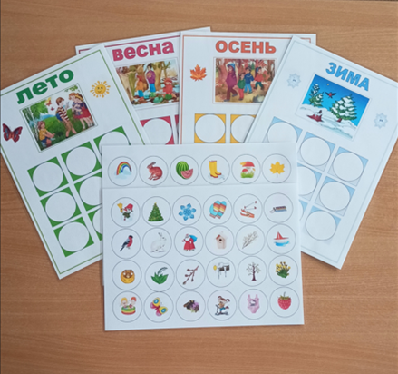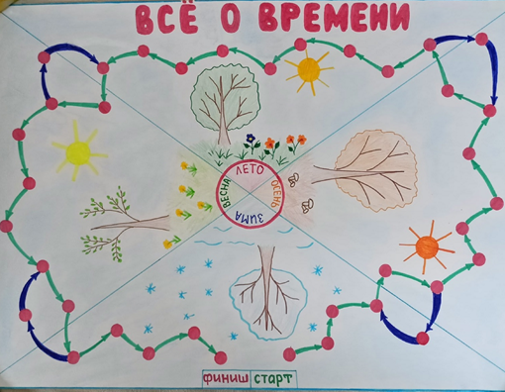
Дидактическая игра Дидактическая игра
лото «Времена года» «Все о времени»

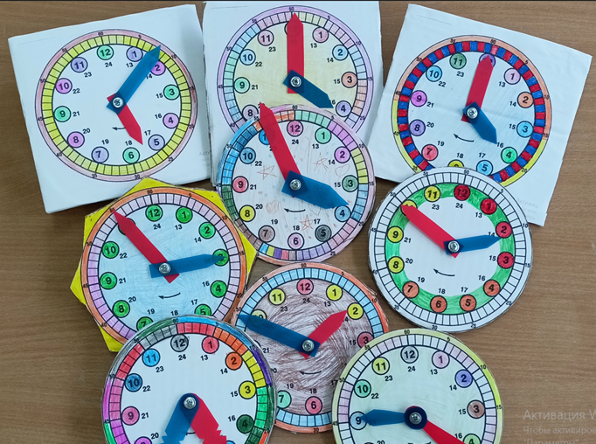
Макеты часов

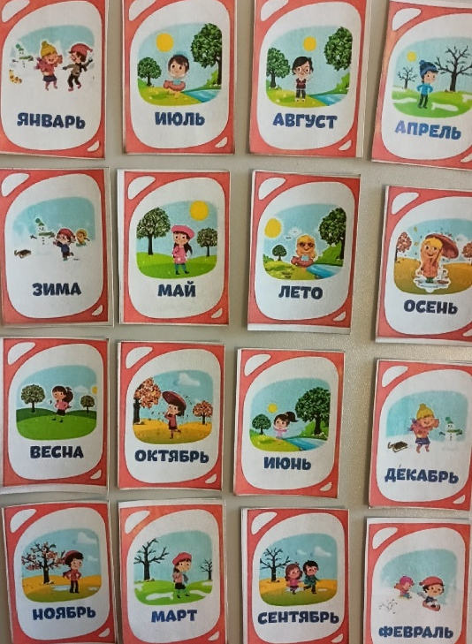
Дидактический материал по теме «Месяца и времена года»

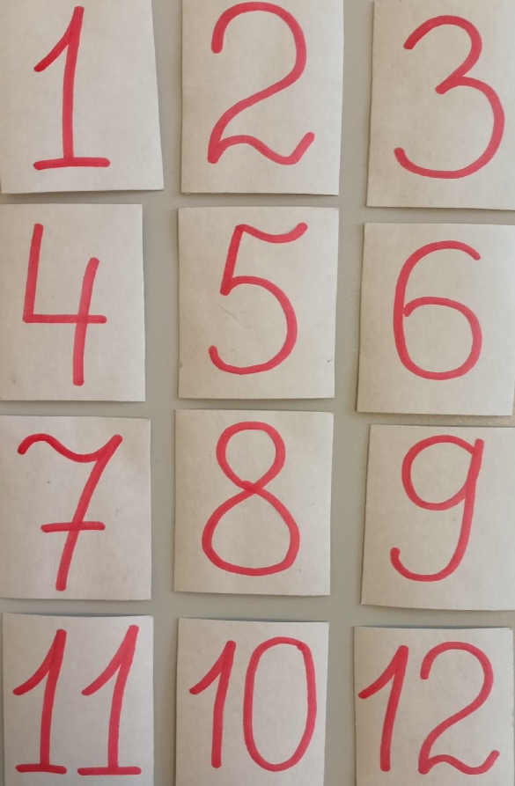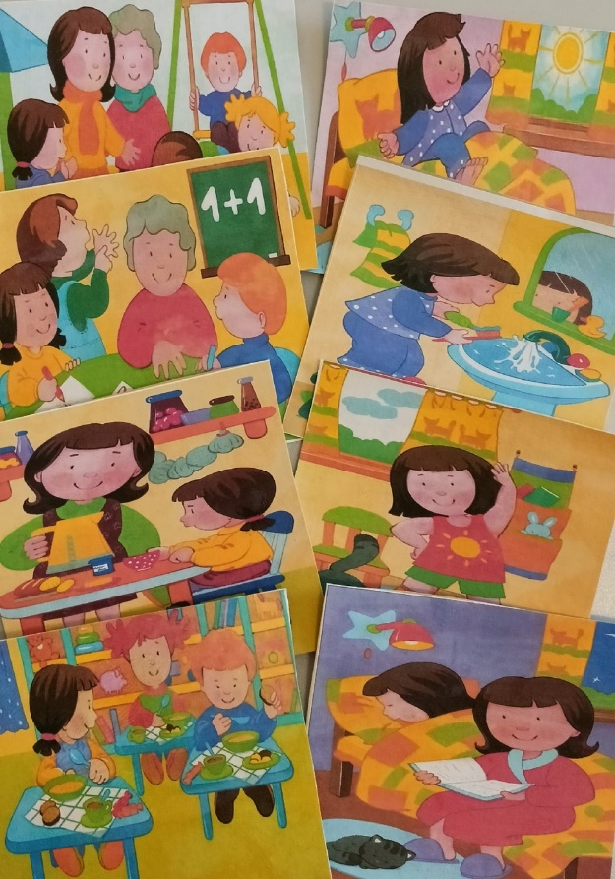
Дидактический материал Дидактический материал
по теме «Месяца года» по теме «Части суток»

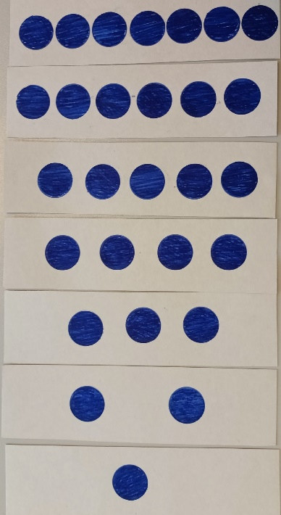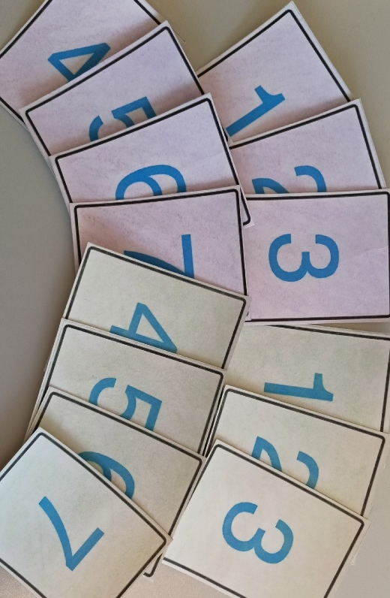

Дидактический материал по теме «Дни недели»

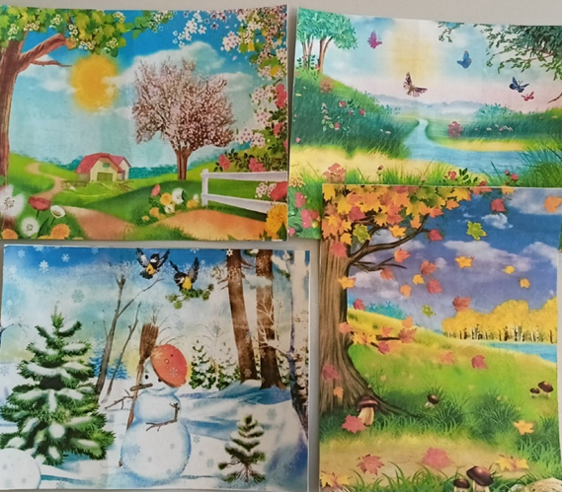

Дидактический материал Дидактический материл
по теме «Времена года» для упражнений

